需求公示及征集公告
〔询价〕

项目编号：HBRC-HS2025-24
项目名称：2025年路灯专变升级改造项目

采购单位：黄石市路灯管理处

湖北瑞城项目管理有限公司
2025年11月

2025年路灯专变升级改造项目需求公示及征集供应商公告

湖北瑞城项目管理有限公司就2025年路灯专变升级改造项目进行询价采购，现对采购人提供的采购需求进行公示，公开征询意见，并接受有意向的潜在供应商报名。
- 项目概况：
1.项目编号：HBRC-HS2025-24
2.项目名称：2025年路灯专变升级改造项目
3.采购方式：询价
4.预算金额：30万元
5.最高限价：30万元
6.采购需求：详见采购需求及工程量清单
7.工期：签订合同后20日历天内完工；（遇雨雪天气，经业主同意后可顺延）
8.本项目（是/否）接受联合体投标：否
9.是否接受合同分包：否
10.本项目（是/否）专门面向中小微企业：是
11.面向中小微企业的类型为：中小微
12.符合条件的小微企业价格扣除优惠为：无
13.符合条件的联合体或者合同分包的大中型企业的价格扣除优惠为：无
二、供应商资格要求：
1.满足《中华人民共和国政府采购法》第二十二条规定，即：
（1）具有独立承担民事责任的能力；
（2）具有良好的商业信誉和健全的财务会计制度；
（3）具有履行合同所必需的设备和专业技术能力；
（4）有依法缴纳税收和社会保障资金的良好记录；
（5）参加政府采购活动前三年内，在经营活动中没有重大违法记录；
（6）法律、行政法规规定的其他条件。
2.单位负责人为同一人或者存在直接控股、管理关系的不同供应商，不得参加本项目同一合同项下的政府采购活动。
3.为本采购项目提供整体设计、规范编制或者项目管理、监理、检测等服务的，不得再参加本项目的其他招标采购活动。
4.未被列入失信被执行人、重大税收违法失信主体，未被列入政府采购严重违法失信行为记录名单。
5.落实政府采购政策需满足的资格要求：本项目专门面向中小企业采购，供应商须为符合政策要求的中小企业，提供《中小企业声明函》，未提供声明函其投标将被否决。
6.本项目特定资格要求：供应商必须具备国家有关部门颁发的承装（修、试）电力设施许可证四级及以上或电力工程施工总承包叁级及以上或输变电工程专业承包三级及以上资质其中任意一资质；且同时具有有效安全生产许可证。
三、政府采购相关政策执行
落实政府采购强制、优先采购节能产品政策：依据品目清单和认证证书实施政府优先采购和强制采购。采购人拟采购的产品属于品目清单范围的，采购人及其委托的采购代理机构应当依据国家确定的认证机构出具的、处于有效期之内的节能产品、环境标志产品认证证书，对获得证书的产品实施政府优先采购或强制采购；政府采购优先采购环保产品政策；政府采购促进中小企业发展（监狱企业、残疾人福利性单位视同小微企业）等政策。
四、需求公示
1. 公示期：自2025年11月 4 日起至2025年11月 6 日止。
2.意见反馈方式：对采购需求提出相关意见（应说明理由）应客观公正、实事求是，供应商可以在公示期内，通过邮箱771307935@qq.com向湖北瑞城项目管理有限公司提交相关意见。
3.采购需求获取方式：登录黄石市城市管理执法委员会官网（http://cgw.huangshi.gov.cn）免费下载。
4.需求公示的目的：就采购需求的公正性与专业性征询各潜在供应商的意见，无论是否反馈意见均不影响供应商参与征集供应商名单。
五、报名登记
1.时间：2025年11月 4 日起至2025年11月 6 日（北京时间）。
2.地点：本项目采用网上报名，有意向的供应商把报名表（见附件1）通过邮件的形式网上报名登记。
3.方式：有意参与本项目的潜在供应商，应当通过电子邮件方式在有效时间内报名登记，在规定的时间内将报名表（见附件1）发送至湖北瑞城项目管理有限公司邮箱771307935@qq.com，逾期不予受理，若代理公司在规定时间前未收到报名表的，代理公司将拒绝接受其响应文件。
4.售价：0元
六、征集潜在供应商
1.征集的供应商为本项目备选供应商，最终由询价小组确定不少于三家（含三家）供应商参加询价。如供应商受邀请后无故不参加询价的，将被列入黄石市路灯管理处不诚信供应商名单。
2.开始时间：响应文件提交截止时间前。
3.截止时间：2025年11 月 7日15时 00 分（北京时间）
4.地点：湖北瑞城项目管理有限公司（黄石市黄石港区天津路23号海关山内丹桂路）。
供应商应当在投标截止时间前，将纸质文件按照要求密封，递交至指定的开标地点。逾期送达的或者未送达指定地点的，或者未按照询价文件要求密封的响应文件，采购人将拒收。
5.征集潜在供应商响应文件的密封和标记
5.1供应商应使用密封袋将响应文件（正本1份，副本2份），封面上需注明“项目名称【2025年路灯专变升级改造项目（需求公示及征集供应商）】”、“项目编号”、“供应商全称”等字样并加盖公章。
5.2所有响应性文件密封袋的正面须标明以下字样：
(1)项目编号：
(2)项目名称：
(3)供应商名称并加盖单位公章
(4) 年 月 日上午 时之前不得启封。
5.3响应文件应当采用不可拆卸的方法的装订，对未经装订的响应文件可能发生的文件散落或缺损及由此产生的后果由供应商承担。
5.4供应商按上述规定进行密封和标记后，将投标响应文件按照文件的要求送达指定地点。
5.5如果未按上述规定进行密封和标记，采购人及代理机构将拒收。
6.其他说明
6.1开标时投标供应商若法定代表人参加开标会，需携带法定代表人身份证明书及身份证；若授权委托人参加开标会，授权委托书必须经法人代表签名或盖章，否则视为无效。
6.2法定代表人身份证明书或授权委托书原件需准备2份，一份装订于响应文件资料中，一份开标时随身携带与本人身份证原件共同提供查验，否则视为无效。
6.3单位法人代表或法定代表授权委托人需准时到达开标现场。

征集潜在供应商响应文件资料至少应当包含以下内容：
序号 | 资格要求 | 须提供的资料
1 | 具有独立承担民事责任的能力 | 提供有效的营业执照
1 | 具有良好的商业信誉和健全的财务会计制度；有依法缴纳税收和社会保障资金的良好记录；参加采购活动前三年内，在经营活动中没有重大违法记录；未被列入失信被执行人、重大税收违法失信主体，未被列入政府采购严重违法失信行为记录名单。 | 提供基本资格条件承诺函
1 | 具有履行合同所必需的设备和专业技术能力； | 提供具备履行合同所必需的设备和专业技术能力的证明材料。
1 | 法律、行政法规规定的其他条件 | 提供声明函
2 | 单位负责人为同一人或者存在直接控股、管理关系的不同供应商，不得参加本项目同一合同项下的政府采购活动。为本采购项目提供整体设计、规范编制或者项目管理、监理、检测等服务的，不得再参加本项目的其他招标采购活动。 | 提供声明函
3 | 落实政府采购政策需满足的资格要求：本项目专门面向中小企业采购，供应商须为符合政策要求的中小企业，提供《中小企业声明函》，未提供声明函其投标将被否决。根据工信部 统计局 发改委 财政部《中小企业划型标准规定》（工信部联企业〔2011〕300号），本项目采购标的的对应的中小企业划分标准所属行业为：其他未列明行业 | 提供《中小企业声明函》
4 | 本项目特定资格要求：  供应商必须具备国家有关部门颁发的承装（修、试）电力设施许可证四级及以上或电力工程施工总承包叁级及以上或输变电工程专业承包三级及以上资质其中任意一资质；且同时具有有效安全生产许可证。 | 提供相关证明材料

七、凡对本次采购提出询问，请按以下方式联系
1.采购人信息
名 称：黄石市路灯管理处
地 址：黄石市天津路9号
联系人：曹工
电 话：0714-5439050
2.采购代理机构信息
名称：湖北瑞城项目管理有限公司
地址：黄石市黄石港区天津路23号海关山内丹桂路
联系方式：18872770256
3.项目联系方式
项目联系人：张工
电话：18872770256

附件1：报名登记表
附件2：基本资格条件承诺函
附件3：声明函
附件4：采购需求
附件5：中小企业声明函（中小企业划型标准）
附件6：2025年路灯专变升级改造项目工程量清单
附件7：成套箱式变压器内含设备及材料清单
附件8：图纸

附件1：
项目编号
项目名称
公司名称
供  应  商 | 地址
供  应  商 | 联系人
供  应  商 | 电话
供  应  商 | 邮箱
供应商（签字）
时间 |  | 年 月 日
报名登记表
附件2：

基本资格条件承诺函
致（采购代理机构名称）:
（供应商名称）郑重承诺:
1.我方具有良好的商业信誉和健全的财务会计制度，具有依法缴纳税收和社会保障金的良好记录，参加本项目采购活动前三年内无重大违法活动记录。
2.我方未列入信用中国网站( www.creditchina.gov.cn)“失信被执行人”、“重大税收违法失信主体”中，也未列入中国政府采购网( www.ccgp.gov. cn)“政府采购严重违法失信行为记录名单”中。
3.我方在采购项目评审(评标)环节结束后，随时接受采购人、采购代理机构的检查验证，配合提供相关证明材料，证明符合《中华人民共和国政府采购法》规定的供应商基本资格条件。
我方对以上承诺负全部法律责任。
特此承诺。

供应商名称（公章）：
法定代表人（签字或盖章）：
日 期：

附件3：

声明函
致（采购代理机构名称）:
（供应商名称）郑重声明:

1.与其他参加该项目同一合同项下政府采购的供应商负责人不是同一人，且与其他参加该项目同一合同项下政府采购的供应商不存在直接控股关系或管理关系；未参与该项目的整体设计、规范编制或者项目管理、监理、检测等服务。
2.符合法律、行政法规规定的其他条件。
我方对以上声明负全部法律责任。
特此声明。

供应商名称（公章）：
法定代表人（签字或盖章）：
日 期
附件4：
采购需求
- 项目编号：HBRC-HS2025-24
二、项目名称：2025年路灯专变升级改造项目
三、技术要求：
1、采购内容：对龙湖山庄、长湾路灯台区共计2台老化严重箱式变压器进行升级改造，对东方大道地势低洼的3号路灯箱式变压器进行整体迁移。
2、施工要求：满足国家现行验收规范；改造后应对箱变整体进行专业检测，达到合格标准，并出具检测报告。
3、施工措施及安全：施工现场要求设置施工围挡，进行电力施工及其他特殊工种的作业人员必须持证操作,保证施工现场的安全文明施工，产生的费用应考虑到综合单价中，不在另外计取。
四、商务要求
1．报价：本项目最高限价为30万元。按综合单价报价，综合单价中含完成升级改造所需人、材、机等全部费用（包括税费、规费、措施费及管理费等与本项目相关的所有费用），且考虑一切风险费用。
2、结算原则：项目单价以中标单位投标报价为结算依据，单价中含完成升级改造所需的全部费用（包括税费、规费、措施费及管理费等与本项目相关的所有费用），且考虑一切风险费用。工程量以实际施工中完成工程量据实结算，若发生工程量清单以外的项目，则按照2024年《湖北省通用安装工程消耗量定额及全费用基价表》、《湖北省市政工程消耗量定额及全费用基价表》及《湖北省建筑安装工程费用定额》等据实结算，结算资料需送审计部门审计，最终以审计部门出具的工程造价结算（决算）报告为付款依据。
3、发票：必须提供黄石市区税务部门开具的税务发票。
4、款项支付：本项目不支付预付款，待项目完工并验收合格，施工单位提交竣工资料及结算资料后，支付至合同款的70%，待审计完成后，按照审计结果支付至结算款的98.5%，竣工满一年后无质量缺陷结清尾款。
5、工期：签订合同后20日历天内完工；(遇雨雪天气，经业主同意后可顺延)。
6、质保期：路灯专变质保期五年，质保期内所有设施设备如非人为损坏均由承包人免费维修更换。

附件5：
中小企业声明函（工程、服务）

本公司（联合体）郑重声明，根据《政府采购促进中小企业发展管理办法》（财库﹝2020﹞46 号）的规定，本公司（联合体）参加 （单位名称） 的 （项目名称） 采购活动，工程的施工单位全部为符合政策要求的中小企业（或者：服务全部由符合政策要求的中小企业承接）。相关企业（含联合体中的中小企业、签订分包意向协议的中小企业）的具体情况如下：
1. （标的名称） ，属于 （采购文件中明确的所属行业） ；承建（承接）企业为 （企业名称） ，从业人员 人，营业收入为 万元，资产总额为 万元，属于（中型企业、小型企业、微型企业）；
2. （标的名称） ，属于 （采购文件中明确的所属行业） ；承建（承接）企业为 （企业名称） ，从业人员 人，营业收入为 万元，资产总额为 万元，属于（中型企业、小型企业、微型企业）；
……
以上企业，不属于大企业的分支机构，不存在控股股东为大企业的情形，也不存在与大企业的负责人为同一人的情形。
本企业对上述声明内容的真实性负责。如有虚假，将依法承担相应责任。

企业名称（盖章）：
日 期：

说明：从业人员、营业收入、资产总额填报上一年度数据，无上一年度数据的新成立企业可不填报。

统计上大中小微型企业划分标准
行业名称 | 指标名称 | 计量  单位 | 大型 | 中型 | 小型 | 微型
农、林、牧、渔业 | 营业收入(Y) | 万元 | Y≥20000 | 500≤Y＜20000 | 50≤Y＜500 | Y＜50
工业 * | 从业人员(X) | 人 | X≥1000 | 300≤X＜1000 | 20≤X＜300 | X＜20
 | 营业收入(Y) | 万元 | Y≥40000 | 2000≤Y＜40000 | 300≤Y＜2000 | Y＜300
建筑业 | 营业收入(Y) | 万元 | Y≥80000 | 6000≤Y＜80000 | 300≤Y＜6000 | Y＜300
 | 资产总额(Z) | 万元 | Z≥80000 | 5000≤Z＜80000 | 300≤Z＜5000 | Z＜300
批发业 | 从业人员(X) | 人 | X≥200 | 20≤X＜200 | 5≤X＜20 | X＜5
 | 营业收入(Y) | 万元 | Y≥40000 | 5000≤Y＜40000 | 1000≤Y＜5000 | Y＜1000
零售业 | 从业人员(X) | 人 | X≥300 | 50≤X＜300 | 10≤X＜50 | X＜10
 | 营业收入(Y) | 万元 | Y≥20000 | 500≤Y＜20000 | 100≤Y＜500 | Y＜100
交通运输业 * | 从业人员(X) | 人 | X≥1000 | 300≤X＜1000 | 20≤X＜300 | X＜20
 | 营业收入(Y) | 万元 | Y≥30000 | 3000≤Y＜30000 | 200≤Y＜3000 | Y＜200
仓储业* | 从业人员(X) | 人 | X≥200 | 100≤X＜200 | 20≤X＜100 | X＜20
 | 营业收入(Y) | 万元 | Y≥30000 | 1000≤Y＜30000 | 100≤Y＜1000 | Y＜100
邮政业 | 从业人员(X) | 人 | X≥1000 | 300≤X＜1000 | 20≤X＜300 | X＜20
 | 营业收入(Y) | 万元 | Y≥30000 | 2000≤Y＜30000 | 100≤Y＜2000 | Y＜100
住宿业 | 从业人员(X) | 人 | X≥300 | 100≤X＜300 | 10≤X＜100 | X＜10
 | 营业收入(Y) | 万元 | Y≥10000 | 2000≤Y＜10000 | 100≤Y＜2000 | Y＜100
餐饮业 | 从业人员(X) | 人 | X≥300 | 100≤X＜300 | 10≤X＜100 | X＜10
 | 营业收入(Y) | 万元 | Y≥10000 | 2000≤Y＜10000 | 100≤Y＜2000 | Y＜100
信息传输业 * | 从业人员(X) | 人 | X≥2000 | 100≤X＜2000 | 10≤X＜100 | X＜10
 | 营业收入(Y) | 万元 | Y≥100000 | 1000≤Y＜100000 | 100≤Y＜1000 | Y＜100
软件和信息技术服务业 | 从业人员(X) | 人 | X≥300 | 100≤X＜300 | 10≤X＜100 | X＜10
 | 营业收入(Y) | 万元 | Y≥10000 | 1000≤Y＜10000 | 50≤Y＜1000 | Y＜50
房地产开发经营 | 营业收入(Y) | 万元 | Y≥200000 | 1000≤Y＜200000 | 100≤Y＜1000 | Y＜100
 | 资产总额(Z) | 万元 | Z≥10000 | 5000≤Z＜10000 | 2000≤Z＜5000 | Z＜2000
物业管理 | 从业人员(X) | 人 | X≥1000 | 300≤X＜1000 | 100≤X＜300 | X＜100
 | 营业收入(Y) | 万元 | Y≥5000 | 1000≤Y＜5000 | 500≤Y＜1000 | Y＜500
租赁和商务服务业 | 从业人员(X) | 人 | X≥300 | 100≤X＜300 | 10≤X＜100 | X＜10
 | 资产总额(Z) | 万元 | Z≥120000 | 8000≤Z＜120000 | 100≤Z＜8000 | Z＜100
其他未列明行业 * | 从业人员(X) | 人 | X≥300 | 100≤X＜300 | 10≤X＜100 | X＜10

说明：
1.大型、中型和小型企业须同时满足所列指标的下限，否则下划一档；微型企业只须满足所列指标中的一项即可。
2.附表中各行业的范围以《国民经济行业分类》（GB/T4754-2017）为准。带*的项为行业组合类别，其中，工业包括采矿业，制造业，电力、热力、燃气及水生产和供应业；交通运输业包括道路运输业，水上运输业，航空运输业，管道运输业，多式联运和运输代理业、装卸搬运，不包括铁路运输业；仓储业包括通用仓储，低温仓储，危险品仓储，谷物、棉花等农产品仓储，中药材仓储和其他仓储业;信息传输业包括电信、广播电视和卫星传输服务，互联网和相关服务；其他未列明行业包括科学研究和技术服务业，水利、环境和公共设施管理业，居民服务、修理和其他服务业，社会工作，文化、体育和娱乐业，以及房地产中介服务，其他房地产业等，不包括自有房地产经营活动。
3.企业划分指标以现行统计制度为准。
（1）从业人员，是指期末从业人员数，没有期末从业人员数的，采用全年平均人员数代替。
（2）营业收入，工业、建筑业、限额以上批发和零售业、限额以上住宿和餐饮业以及其他设置主营业务收入指标的行业，采用主营业务收入；限额以下批发与零售业企业采用商品销售额代替；限额以下住宿与餐饮业企业采用营业额代替；农、林、牧、渔业企业采用营业总收入代替；其他未设置主营业务收入的行业，采用营业收入指标。
（3）资产总额，采用资产总计代替。
具体按照最新标准执行。

附件:6
2025年路灯专变升级改造项目工程量清单
（1）东方大道3#台区箱变迁移
序号 | 项目名称 | 项目描述 | 单位 | 工  程  量 | 金额（元）
 |  |  |  |  | 综合  单价 | 综合  合价
1 | 原电杆下杆材料拆除 | 1.名称：柱上开关、铁附件拆除  2.规格：含电缆支撑架，中线连铁、螺栓等 | 套 | 1
2 | 高压令克安装 | 1.杆上设备：高压令克  2.型号：SC-100 | 组 | 1
3 | 避雷器安装 | 1.名称：10kV避雷器（带支架）  2.型号：HY5WBG-17/50  3.电压等级：≤10kV  4.安装固定、接地、单体调试 | 组 | 1
4 | 上杆铁构件安装 | 1.名称：铁附件安装  2.规格：含电缆支撑架，中线连铁、螺栓等  3.制作、安装，刷喷漆及补刷漆 | 套 | 1
5 | 接地母线敷设 | 1.名称：电杆防雷接地扁钢  2.材质：镀锌型钢  3.规格：50*5  4.杆上固定，挖地沟、敷设、焊接、刷漆、回填土夯实。 | 米 | 15
6 | 接地角钢制作与安装 | 1.名称：接地桩  2.规格:∠50×5×1500  3.接地极打入地下及埋设、下料、加工、焊接。 | 根 | 2
7 | 接地网电阻测试 | 1.名称：电杆接地网测试  2.接地电阻测试：达到合格标准（≤4Ω） | 系统 | 1
8 | 高压电缆敷设 | ZC-YJV22-8.7/15-3*50 | 米 | 20
9 | 高压电缆头制作及安装 | 1.户外终端头及户内终端头 2.铜芯 | 套 | 2
10 | 高压电缆保护管 | CPVC-110 | 根 | 1
11 | 箱变拆除及安装 | 1.箱式变压器整体拆除 2.将拆除箱式变压器安装至指定地点 | 台 | 1
12 | 箱式变压器系统调试 | 1.名称：箱式变压器、配电室  2.对全套台区设备进行系统调试，电阻测试、耐压试验等(包含高压进线电缆试验)。 | 系统 | 1
13 | 新建箱变基础 | 1.基坑土方开挖、回填及外运 2.基础外墙面贴瓷砖（绿色）  3.其他工作内容详见箱变基础施工图 | 座 | 1
14 | 原箱变基础拆除 | 1.原箱变基础拆除 2.原基础内电缆接头安全处置 3.基坑砂土或石屑回填 4.渣土及建筑垃圾外运 | 座 | 1
15 | 电缆井 | 1.基坑开挖、回填及外运 2.其他工作内容详见施工图 | 座 | 2
16 | 接地母线敷设 | 1.名称：接地扁钢  2.材质：镀锌型钢  3.规格:50*5  4.挖地沟、敷设、焊接、刷漆、回填土夯实 | 米 | 40
17 | 接地角钢制作与安装 | 1.名称：接地桩  2.规格:∠50×5×1500  3.接地极打入地下及埋设、下料、加工、焊接。 | 根 | 6
18 | 接地网电阻测试 | 1.名称：箱变接地网测试  2.接地电阻测试：达到合格标准（≤4Ω） | 系统 | 1
19 | 原路面的破除及恢复 | 人行道彩砖的破除及恢复(含迁移过程中原箱变基础拆除及沟槽开挖等所有人行道路面工程量) | 项 | 1
20 | 电缆沟 | 1.挖沟槽土方，深度0.5m 2.电缆保护管敷设，PE管DN110 3.土方回填及渣土外运 | 米 | 40
21 | 低压电缆 | 1.名称:电力电缆  2.规格:YJLHV-0.6/1kV，1×50 | 米 | 240
22 | 低压电缆头 | 电缆头制作及安装 | 套 | 6
 | 总计 | 小写
 | 总计 | 大写
说明：综合单价包含完成分项报价表中施工内容（包含拆除、安装、采购及运输等）所需的人、材、机等全部费用（包括税费、规费、措施费及管理费等与本项目相关的所有费用），且考虑一切风险费用。请报价单位根据本项目特点，结合自身的能力和管理水平，在充分考虑各种风险的基础上，按询价文件要求进行报价并承诺不以任何理由要求改变综合单价。
注：所有价格均用人民币表示，单位为元，精确到个位数。

（2）杭州东路龙湖山庄及长湾路灯台区箱变升级
序号 | 项目名称 | 项目描述 | 单位 | 工  程  量 | 金额（元）
 |  |  |  |  | 综合  单价 | 综合  合价
1 | 变压器拆除 | 1.箱式变压器整体拆除  2.将拆除箱式变压器运送至指定地点 | 台 | 2
2 | 成套箱式变压器 | 1.安装方式：箱式变压器成套安装  2.规格型号：D13欧式厢变，油浸式  3.容量: 100KVA  4.电压等级: 10KV | 台 | 2
3 | 互感器拆除及安装 | 1.互感器拆除及安装 (互感器利旧)  2.规格：电流互感器、电压互感器 | 台 | 2
4 | 电表拆除及安装 | 1.电表拆除及安装 (电表利旧) | 台 | 2
5 | 路灯远程控制智能终端拆除及安装 | 1.路灯远程控制智能终端拆除及安装(智能终端利旧) | 台 | 2
6 | 箱式变压器系统调试 | 1.名称：箱式变压器、配电室  2.对全套箱变设备进行系统调试，电阻测试、耐压试验等(包含高压进线电缆试验)。 | 系统 | 2
7 | 箱变基础 | 1.箱变基础加固，改造后应与新箱体尺寸大小相匹配 2.基础外贴面砖（颜色与原面砖保持一致）并对破损面砖进行修复  3.修复基础通风口 4.新建基础接地槽钢#10 5.现场清理及转渣土 | 座 | 2
8 | 接地母线敷设 | 1.名称：接地扁钢  2.材质：镀锌型钢  3.规格:50*5  4.挖地沟、敷设、焊接、刷漆、回填土夯实。 | 米 | 40
9 | 接地角钢制作与安装 | 1.名称：接地桩  2.规格:∠50×5×1500  3.接地极打入地下及埋设、下料、加工、焊接。 | 根 | 6
10 | 接地网电阻测试 | 1.名称：接地网  2.接地电阻测试  3.接地电阻应达到合格标准 | 系统 | 2
 | 总计 | 小写
 | 总计 | 大写
说明：综合单价包含完成分项报价表中施工内容（包含拆除、安装、采购及运输等）所需的人、材、机等全部费用（包括税费、规费、措施费及管理费等与本项目相关的所有费用），且考虑一切风险费用。请报价单位根据本项目特点，结合自身的能力和管理水平，在充分考虑各种风险的基础上，按询价文件要求进行报价并承诺不以任何理由要求改变综合单价。
注：所有价格均用人民币表示，单位为元，精确到个位数。

附件:7
成套箱式变压器内含设备及材料清单
序号 | 元件名称 | 型号 | 单位 | 数量 | 柜号 | 备注
一 | 高压出线柜 | HXGN-12 |  | 1 | G1
1 | 高压负荷开关 | FKN12-12RD/T125-31.5 熔芯10A | 只 | 1
2 | 避雷器 | HY5WS-17/50 | 只 | 3
3 | 带电显示器 | DXN-T（带传感器） | 只 | 1
4 | 传感器 |  | 只 | 3
5 | 指示灯 | AD17 AC220V | 只 | 2
6 | 按钮 | LAY7 | 只 | 2
7 | 交流微型断路器 | KFCB2-63 2P C6 | 只 | 1
8 | 照明灯 | CM-1 |  | 1
9 | 铜排 | TMY 40*4 | 米 | 6
10 | 铜排 | TMY 30*3 | 米 | 0.6
11 | 铜线 |  |  | 1
12 | 辅材 |  |  | 1
13 | 柜体 | 650*900*2000 |  | 1
二 | 低压进线柜 | GGD |  |  | D1
1 | 交流塑壳断路器 | KFCM1-630S/3300 630A | 只 | 1
2 | 电流互感器 | BH-0.66Ⅱ 600/5 Φ40 1匝 | 只 | 2
3 | 电流表 | 42L6-A 600/5A | 只 | 1
4 | 电压表 | 42L6-V 250V | 只 | 1
5 | 指示灯 | AD17 AC220V | 只 | 4
6 | 熔断器 | RT18-6A | 只 | 2
7 | 交流微型断路器 | DZ47-63 1P D63 | 只 | 3
8 | 交流接触器 | CJ19-4311 220V | 只 | 3
9 | 低压并联电容器 | BSMJ0.25-10-1 | 只 | 3
10 | 功率补偿器 | JKW-2DC AC220V (单相型) | 只 | 1
11 | 熔断器 | HDLRT0-200 200A 含底座 | 只 | 6
12 | 真空接触器 | CKJP-163/1.1 | 只 | 6
13 | 路灯控制器 |  | 只 | 1
14 | 铜排 | TMY 40*4 | 米 | 6
15 | 铜线 |  |  | 1
16 | 辅材 |  |  | 1
17 | 柜体 | 1000*600*2000 |  | 1
三 | 变压器 | D13-M-100KVA |  | 1 | 1
1 | 变压器 | D13-M-100KVA |  | 1
四 | 变压器铜排连接 |  |  |  | 2
1 | 铜排 | TMY 40*4 | 米 | 6
2 | 高压电缆 | YJV-8.7/15kV-3(1X35) | 米 | 10
3 | 辅材 |  |  | 1
五 | 箱变外壳 | 2800*1400 |  | 1 | 3
1 | 箱变外壳 | 2800*1400 |  | 1

注：成套箱式变压器包含但不限于以上设备及材料。
附件:8图纸
东方大道3#箱变基础
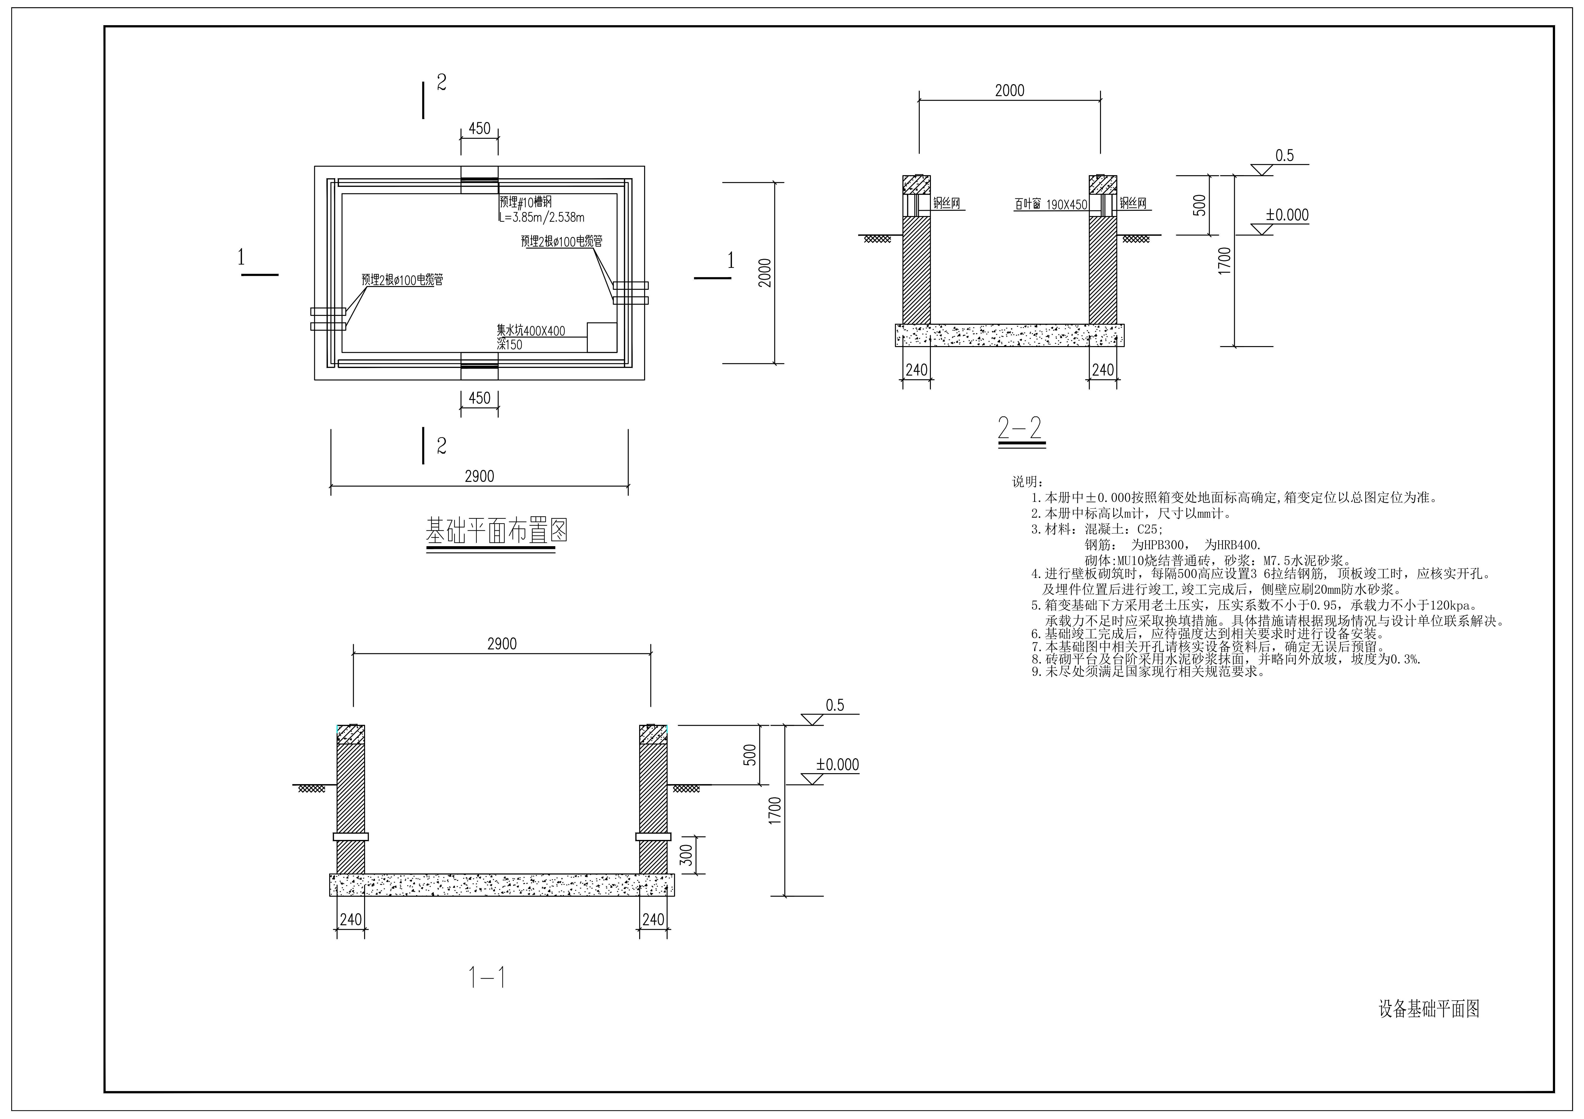
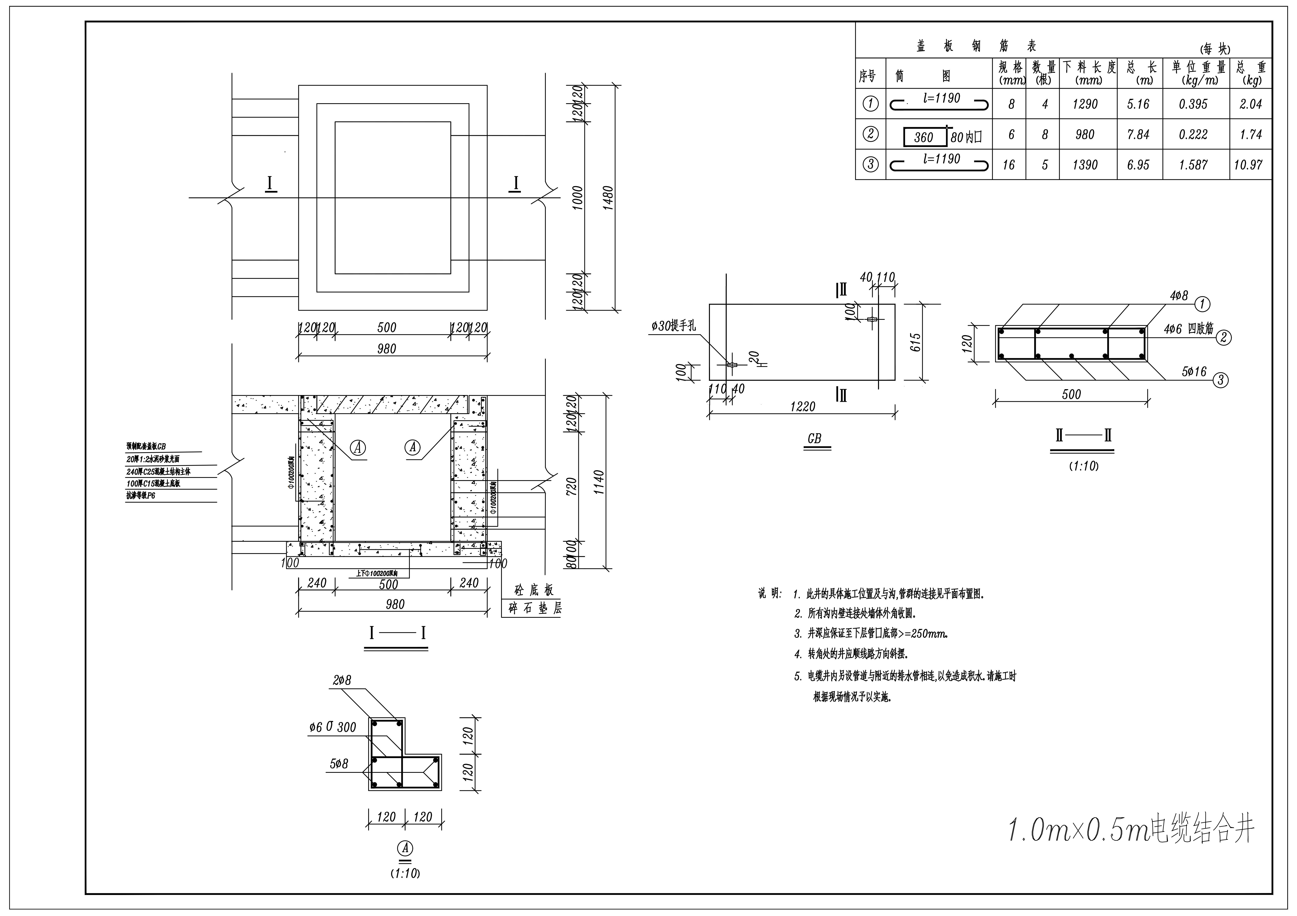
路灯箱式变高、低压配电系统图

